Interface de usuário <RF007 - Tela de Edição/Gerenciamento de usuários (admin) >

Leiaute sugerido
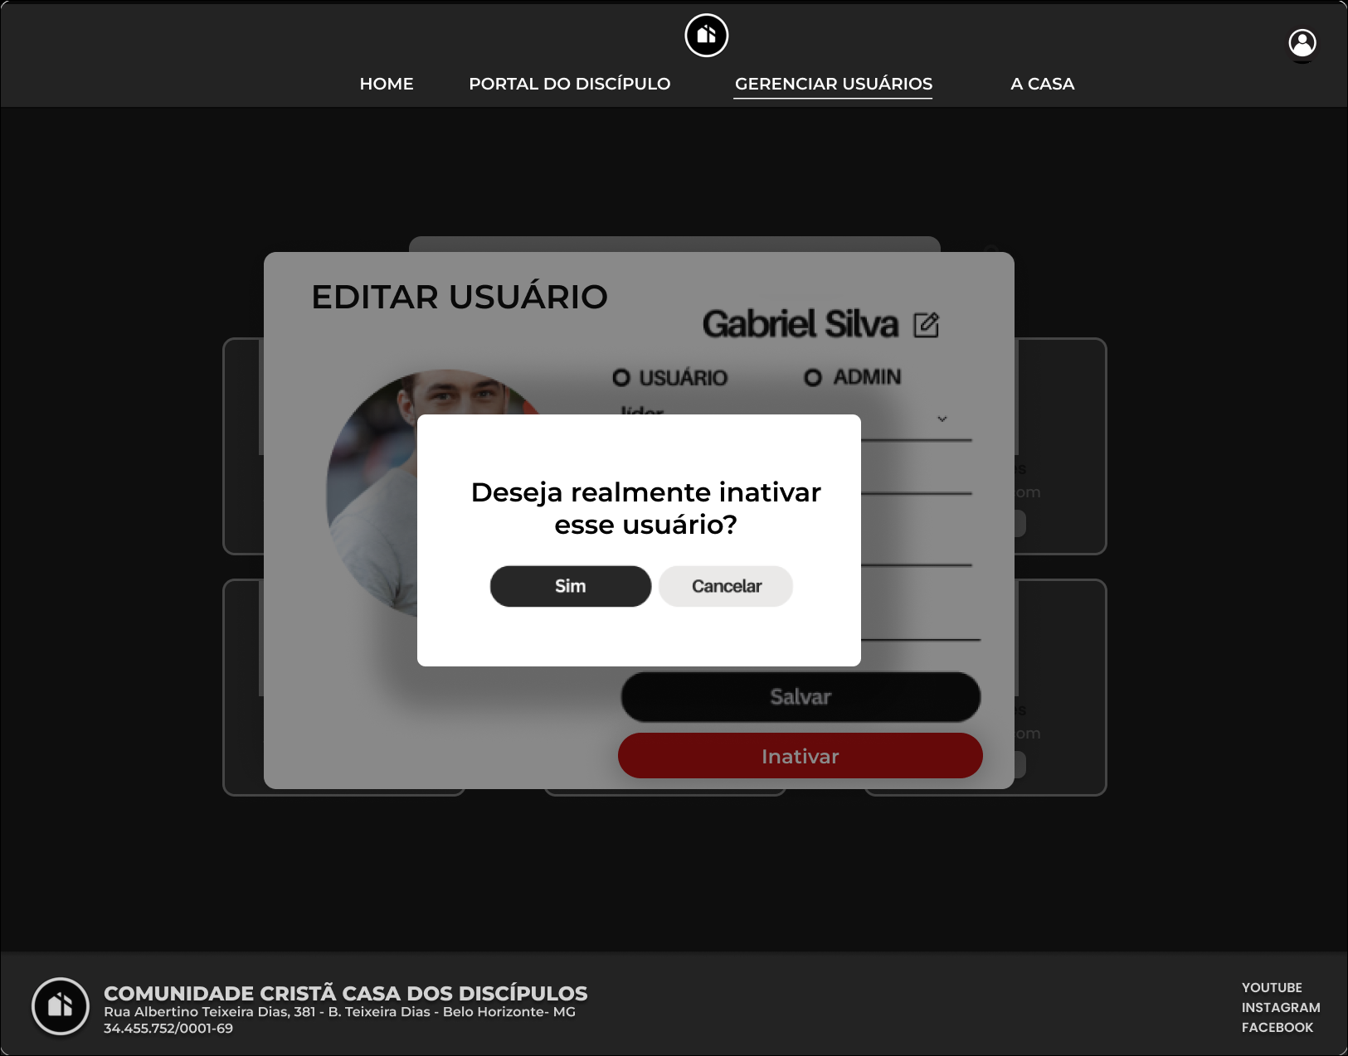

Relacionamentos com outras interfaces
Redirecionado da página de gerenciamento de usuários
Redireciona para as páginas de ‘Portal do Discipulo’, ‘A Casa’, ‘Gerenciamento de Usuários’, ‘Home’
Redireciona para página editar usuário

Campos
Número | Nome | Descrição | Valores válidos | Formato | Tipo | Restrições
 | Portal do Discípulo | Redireciona para página ‘Portal do Discípulo’ | - | Botão | Comando | -
 | A Casa | Redireciona para página ‘A Casa’ | - | Botão | Comando | -
 | Gerenciar Usuários (admin) | Redireciona para página ‘Gerenciar Usuários’ | - | Botão | Comando | -
 | ‘Conheça a Casa’ | Redireciona para página ‘A Casa’ | - | Botão | Comando | -
 | Home | Redireciona para página ‘Home’ | - | Botão | Comando | -
6 | Botão Sim | Inativa usuário | - | Botão | Comando | -
7 | Botão Cancelar | Redireciona para página de editar usuário | - | Botão | Comando | -

Comandos
Número | Nome | Ação | Restrições
 | Botão Sim | Submeter valores para validação do back | Inativação bem sucedida
 | Cancelar | Redireciona para página de editar usuário | -

